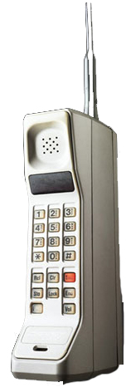
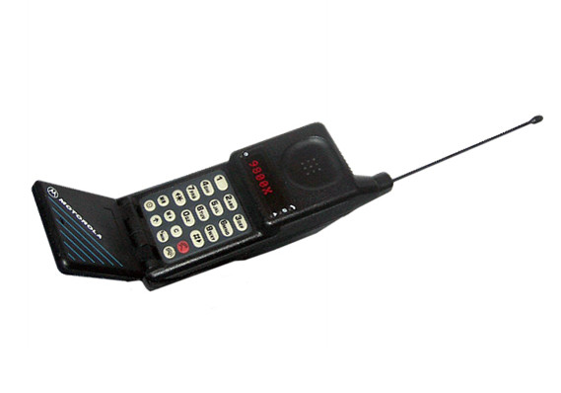
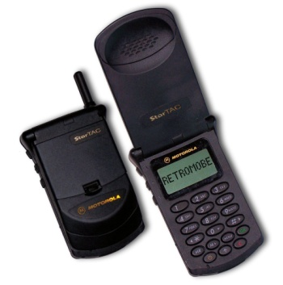
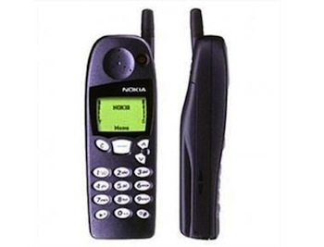
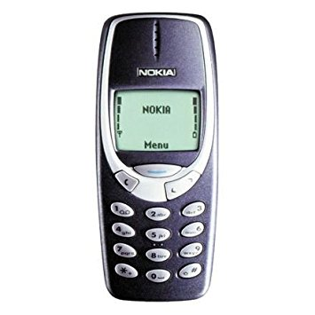
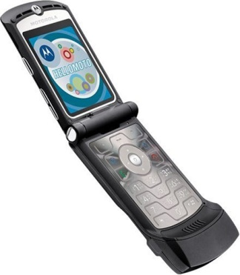
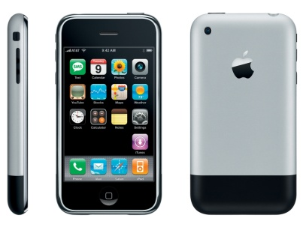
Histoire du téléphone portable
Nom : Motorola DynaTac 800x
Année : 1983
Innovation’s) techniques(x) :
- Premier téléphonne portable ;
- Taille : 25 cm ;
- Existe en 3 couleurs ;
- Pas d’antenne.

Nom : Motorola MicroTac 9800x
Année : 1989
Innovation’s) techniques(x) :
- Doté d’un répertoire ;
- Doté d’une calculatrice.

Nom : Motorola Star Tac
Année : 1996
Innovation’s) techniques(x) :
- Doté d’un clapet;
- Doté d’un vibreur

Nom : Nokia 5110
Année : 1998
Innovation’s) techniques(x) :
- Contient 3 sonneries ;
- Contient 3 jeux

Nom : Nokia 3310
Année : 2000
Innovation’s) techniques(x) :
- Antenne intégrée ;
- SMS

Nom : Motorola RAZR V3
Année : 2004
Innovation’s) techniques(x) :
- Ecran couleur ;
- Appareil photo
- Lecteur MP3

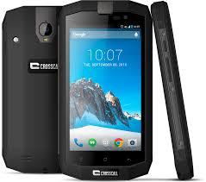
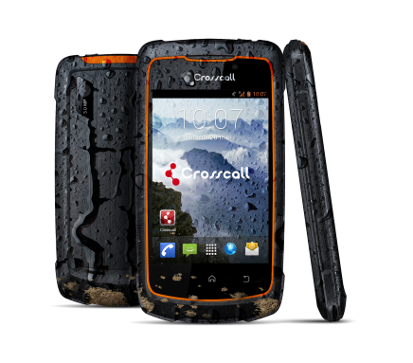
Nom : I phone
Année : 2007
Innovation’s) techniques(x) :
- WIFI ;
- Bluetouth ;
- Ecran tactile ;
- Connexion internet.

Nom : Croscall
Année : 2013
Innovation’s) techniques(x) :
- Téléphone étanche.

